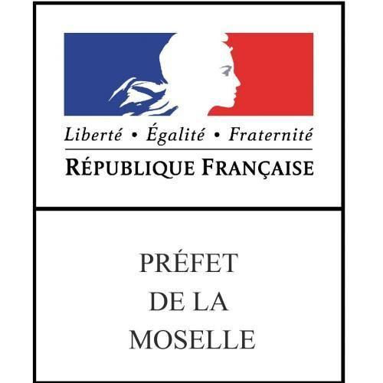
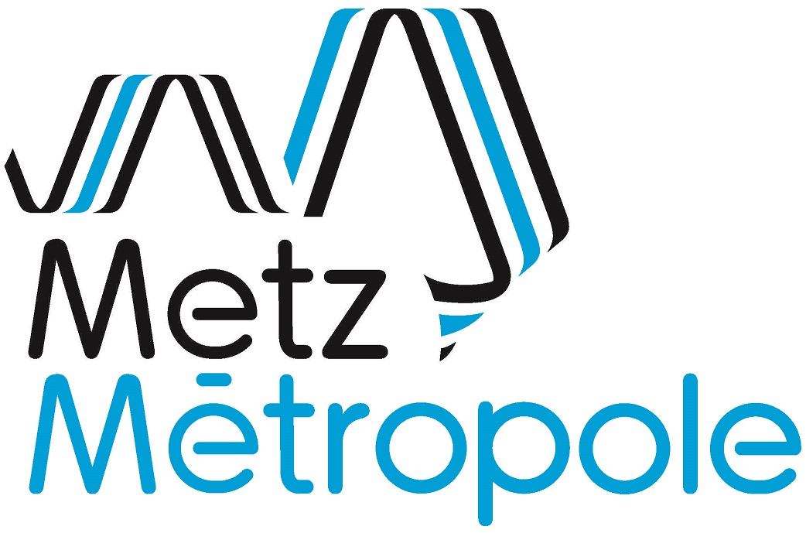
Fiche de présentation à remplir et à joindre au dossier
Nom de l’association

Intitulé de l'action

Lieu de réalisation
Quartier(s) concerné(s):
□ Borny □ Bellecroix □ Hauts de Vallières
□ Saint Eloy Boileau Pré Génie □ La Patrotte Metz Nord □ Sablon Sud
Description du projet
La description doit être claire et développée. Elle doit permettre de comprendre les différentes étapes de l’action et qui intervient auprès du public.

Diagnostic / constats à l'origine du projet
Quels sont les besoins identifiés qui vous ont amené à élaborer ce projet ?
Qui a identifié le/les besoins (partenaires locaux, habitants, etc).

Objectifs du projet
Le ou les objectifs du projet doivent forcement répondre aux besoins que vous avez identifiés précédemment.
Cet ou ces objectifs doivent être clairs et évaluables.

Votre action et les priorités définies

1-Indiquez si votre action répond à une ou plusieurs priorités transversales 2021 définies dans l'appel à projets s'inspirant du Protocole d'Engagement Renforcés et Réciproques :
- (cochez les cases correspondantes)
 | Développer le lien entre culture et éducation | Développer l'accès à la culture | ☐
 |  | Poursuivre le développement de dispositifs existants | ☐
Volet accès aux droits et égalité de traitement | Lutter contre la fracture numérique | Lutter contre la fracture numérique comme frein à l'emploi et à l'accès aux droits | ☐
 |  | Lutter contre l'illectronisme en favorisant les actions pour un meilleur accompagnement des publics démunis face à la dématérialisation croissante | ☐
 | Développer des actions en faveur de la lutte contre les discriminations | Proposer des actions de formation sur les enjeux de l'égalité femme homme et sur tout type de discrimination | ☐
 |  | S'appuyer sur les clubs sportifs pour diffuser des messages de promotion des valeurs citoyennes et de prévention | ☐
 |  | Mettre en place des outils de promotion de l'égalité femme/homme pour permettre la réappropriation de l'espace public par les femmes | ☐
 |  | Proposer des actions encourageant les pratiques sportives par les femmes pour lutter contre les stéréotypes | ☐
Volet cadre de vie | Développer des actions permettant de renforcer le lien entre les habitants et les bailleurs |  | ☐
Volet emploi | Renforcer l'accompagnement vers les publics | Développer l'apprentissage pour les jeunes issus des quartiers | ☐
 |  | Expérimenter des actions d'insertion professionnelles plus souples et personnalisées de (re)mobilisation du public dans une logique de parcours | ☐
 |  | Mettre en place des actions d'information des habitants sur les métiers en tension et les attentes des entreprises | ☐
 |  | Imaginer des propositions d’appui et de soutien à la mobilité des demandeurs d’emploi et d’accès au permis de conduire | ☐
 | Soutenir et accompagner les femmes | Proposer des actions favorisant l'égalité femmes hommes et soutenir l'accès à l'emploi des femmes | ☐
 |  | Lever les freins à l'emploi en proposant des modes de garde d'enfants adaptés | ☐

2-Indiquez si votre action répond à une ou plusieurs priorités spécifiques par quartier :
□ Oui
□ Non

- Si oui, lesquelles : (cf. 2.2 Priorités spécifiques par quartier de la note de cadrage)

*Une attention particulière sera portée aux projets répondants aux priorités 2021, cependant, l'ensemble des projets s'inscrivant dans les axes stratégiques du Contrat de Ville sont éligibles.

Public(s) cible(s)/nombre de personnes visées

□ Petite enfance 0-6ans
□ Enfants 7-11 ans
□ Ados 12-17 ans
□ Jeunes adultes 18-25 ans
□ Familles
□ Adultes/habitants du quartier
□ Séniors 60 ans et +
Autre préciser :

Moyens mobilisés

Financements sollicités "politique de la ville" (Etat et collectivités):
Etat P147 | Ville de Metz PV | Ville de Woippy PV | Metz Métropole PV
€ | € | € | €

Autres financeurs :
Conseil Régional  Grand Est | Conseil Départemental  de la Moselle | Autres financements de droit commun (précisez) | Autres appels à projets (précisez)
€ | € | € | €

Moyens humains / matériels :

Évaluation de l'action

L’évaluation est au service du projet, elle doit être réfléchie et formalisée au moment de son écriture.

Pour vous aider, garder en tête que l’évaluation doit être quantitative (nombre de de personnes, genre, type de public, partenaires, etc) et qualitative (satisfaction du public, partenariat, qualité de la mise en œuvre, etc). Les indicateurs quantitatif et qualitatif de l’évaluation sont à réfléchir en amont de la mise en œuvre du projet au regard des objectifs que vous vous êtes fixés et non à la fin du projet.

Attention, si votre action a été financée en 2020, vous devez impérativement fournir une évaluation de l’action (même intermédiaire)

CETTE RUBRIQUE EST A COMPLÉTER OBLIGATOIREMENT
A défaut, la demande 2021 ne sera pas examinée
Eléments quantitatifs
Public ciblé :
□ Petite enfance 0-6ans
□ Enfants 7-11 ans
□ Ados 12-17 ans
□ Jeunes adultes 18-25 ans
□ Familles
□ Adultes/habitants du quartier
□ Séniors 60 ans et +
Autre préciser :

Nombre de bénéficiaires :
Dont :
. Femmes / Hommes
. Habitants des QPV / Habitants hors QPV

Budget prévisionnel de l'action ……€ / Budget réel de l'action ……€

Nombre de partenaires :

Eléments qualitatifs
- Les activités prévues ont-elles été toutes réalisées ?
- Les ressources prévues ont-elles été toutes disponibles et utilisées ?
- Quelle participation du public ?
- La contribution des partenaires a-t-elle été effective ?
- Les différents acteurs/partenaires sont-ils satisfaits ?
Prenez le plan d’action étape par étape, activité par activité, mesurez et analysez les écarts entre les objectifs fixés et les résultats obtenus, essayez de comprendre aussi bien les facteurs de réussite que les raisons des échecs.

